Мурзабекова Алия Кайратовна,
учитель биологии II категории,
КГУ «Аккольская средняя школа»,
Акмолинская область,
Зерендинский район

Внутреннее строение стебля и корня

Урок: биология  7.3А: Транспорт у растений |  | Дата: 22.11.2017
Класс: 7 «Б» |  | Количество присутствующих: 12 |  |  | Отсутствующих: -
Вид урока |  | Смешанный/ лабортаторная работа
Цели обучения, которые достигаются на данном уроке (ссылка на учебную программу) |  | - Исследовать внутреннее строение корня.  - Описывать взаимосвязь строение корня и стебля с их функциями  - Исследовать внутреннее строение стебля.  - Описывать взаимосвязь строения корня и стебля с их функциями
Цели урока |  | Все учащиеся могут: называть функции и структурные компоненты корня  Большинство учащихся могут: могут определять зоны корня  Некоторые учащиеся могут: описывать взаимосвязь стебля и корня
Критерии оценивания |  | ЦО Исследовать внутреннее строение стебля и корня:  - Знают структурные компоненты внутреннего строения корня и стебля;  - Понимают значение структурных компонентов стебля и корня;  - Правильно описывают функции структурных компонентов корня и стебля.
Языковые цели |  | Предметная лексика и терминология:  Корни, стебли, строение, функция, корневые волоски, корневой чехлик, почва, эпидермис, клетки, питательные вещества, транспортировать, поставлять, впитывать, обеспечивать, укреплять, вырабатывать, хранить.  Серия полезных фраз для диалога/письма:  Корни/стебли/корневые волоски является/являются/имеет/имеют…  Внутреннее строение корня состоит ...  Внутреннее строение стебля состоит ...
Привитие ценностей |  | Сотрудничество – через скоординированную работу в парах и группе.  Академическая честность - через индивидуальную работу.
Интеграция |  | С физикой, где рассматривается осмотическое давление, диффузия, транспорт веществ, корневое давление.
Навыки использования ИКТ |  | Визуализация учебного процесса с использованием электронных источников.
Предварительные знания |  | Знание о вегетативных органах растения - 6класс. Свойства живых организмов - 5класс
Ход урока
Запланированные этапы урока | Запланированная деятельность на уроке |  |  |  |  | Ресурсы
Начало урока
0-2 мин | Организационный момент:  - Взаимное приветствие;  - Создание благоприятной обстановки в классе.
Середина урока
3-8 мин  9-12 мин  13-25  26-30  31-33 | Проверка домашнего задания (биологический диктант).  Закончите предложения:  1.При помощи корня растение получает из почвы … и минеральные вещества.  2.Не относится к зонам корня … … .  3.В зоне … клетки все время делятся.  4.Зона … расположена выше зоны роста.  5. В зоне … корневых волосков нет, но зато много боковых корней.  6.… … - это длинный вырост наружной клетки корня.  ( Ответы: 1 – воду; 2 – корневой чехлик;3 – деления; 4 – всасывания; 5 – проведения; 6 - корневые волоски)  -Самооценивание учащихся по методу «Светофор»  Учитель: Как вы думаете, чтобы понять как вода, минеральные соли и органические вещества передвигаются, что мы должны с вами знать.  (внутреннее строение корня и стебля). Учащиеся высказываются.  Озвучивают тему и цели урока.  (У) Учитель демонстрирует на интерактивной доске иллюстрации стебля и корня, акцентирует внимание на то, что это вегетативные отделы растительного организма, и они выполняют определенные функции.  ГРУППОВАЯ РАБОТА  Задания группам:  1. Изучить строение корня (стебля).  2. Определить место расположения всех отделов корня (стебля)  3. Определить их функции.  (Защита постера).  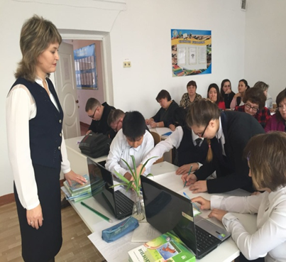  ПЕРЕКРЁСТНЫЙ ОПРОС  Каждая группа должна подготовить по 3 вопроса по теме названия данной группы. «Стебель», «Корень» (Учащиеся готовят вопросы, обмениваются и отвечают на вопросы.)  СИНКВЕЙН (по названию групп)  - 1 существительное  -2 прилагательных  -3 глагола  - предложения из 4 слов  -синоним  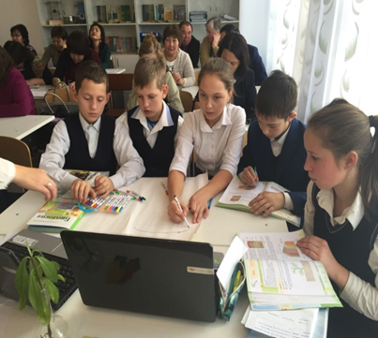  (Выступление групп) |  |  |  |  | Приложение 1
Конец урока
34-40 | 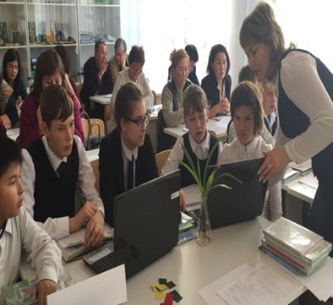  Информирование о Д/3.  Рефлексия урока.  -Сегодня я узнал…  - У меня получилось…  - Было интересно…  - Мне было трудно…  - Я доволен работой своих….  Подведение итога урока
Дополнительная информация
Дифференциация – каким образом Вы планируете оказать больше поддержки? Какие задачи Вы планируете поставить перед более способными учащимися? |  |  |  | Оценивание – как Вы планируете проверить уровень усвоения материала учащимися? | Здоровье и техника безопасности
Индивидуальная работа с учащимся.  Групповая работа. |  |  |  | Самооценивание, оценивание учителем. | Правила поведения в кабинете, контроль за осанкой, проветривание кабинета на переменах.
Рефлексия  Были ли цели урока/цели обучения реалистичными?  Все ли учащиеся достигли ЦО?  Если нет, то почему?  Правильно ли проведена дифференциация на уроке?  Выдержаны ли были временные этапы урока?  Какие отступления были от плана урока и почему? |  |  | Используйте данный раздел для размышлений об уроке. Ответьте на самые важные вопросы о Вашем уроке из левой колонки.
Общая оценка
Какие два аспекта урока прошли хорошо (подумайте, как о преподавании, так и об обучении)?
1.
2.
Что могло бы способствовать улучшению урока (подумайте, как о преподавании, так и об обучении)?
1.
2.
Что я выявил(а) за время урока о классе или достижениях/трудностях отдельных учеников, на что необходимо обратить внимание на последующих уроках?

